
ACTIVIDAD: RECORDEMOS A PINOCHO.

Observa la siguiente imagen.
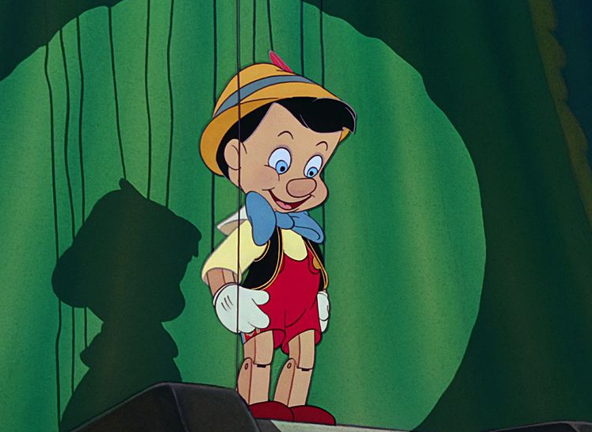

Escribe un resumen de la historia de este personaje.

Contesta.

- Si mentimos o somos deshonestos, ¿nos crece la nariz?

- ¿Qué nos pasa cuando somos deshonestos o mentimos?

Elaborado por Ministerio de Educación, Chile.

